华中科技大学计算机学院网格实验室

修 改 记 录

修改人 | 修改日期 | 修改版本 | 修改描述
郭峰江 | 2009/09/21 | V0.1
郭峰江 | 2010/04/19 | V0.2 | 更新第三章内容
徐 飞 | 2010/04/19 | V0.3 | 更新第四章内容
郭峰江 | 2010/04/22 | V0.4 | 完善中转流程，加入ICE协商流程
蒋洪磊 | 2010/04/22 | V0.5 | 增加SIP信令相关
郭峰江 | 2010/04/24 | V0.6 | 修改第二章，完善ICE流程

目录
华中科技大学计算机学院网格实验室 1
修 改 记 录 1
1介绍 3
1.1所设计协议及标准 3
1.2达到要求 3
2系统设计 4
2.1基于ICE的中转子系统架构 4
2.2系统主要网络实体功能需求 4
2.2.1终端节点（UE） 4
2.2.2中转引导节点（RN-BS） 4
2.2.3中转服务器节点（RN-S） 4
2.2.4中转节点(RN) 5
2.2.5 STUN/TURN服务器（STUN/TURN） 5
2.2.6核心超级节点（SN-C） 5
2.3系统主要实体间协议说明 5
3基于ICE的中转流程 6
3.1中转通话流程 6
3.2 动态切换中转节点流程 7
3.3 NAT对SIP信令层的影响 9
注册 9
呼叫 9
3.4 标准ICE 流程 10
4 ICE客户端中转通信协议描述 12
4.1 协议数据包定义 12
4.2协议数据包内容 13
4.2.1公共定义 13
4.2.2特殊定义 14
5 参考文献 15

1介绍
转发模块是此VOIP系统中的核心模块之一，负责在复杂的网络条件下仍然能够尽可能的保持通话的流畅。在此系统中，中转服务器和中转节点组成中转覆盖网，呼叫控制服务器通过CHORD协议组成P2P拓扑网络。如图1所示。
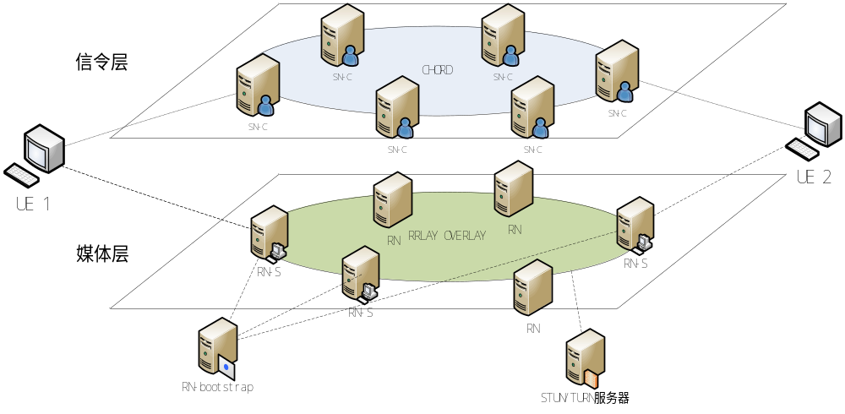
图1 VOIP系统网络架构
下面将详细介绍中转子系统中各个模块及其功能，定义模块之间的接口，并描述中转具体流程。

1.1所设计协议及标准
客户端使用ICE解决NAT穿越问题，并进行候选传输地址的连通性检查。所有与SIP服务器交互遵循RFC3261，客户端之间采用STUN（RFC 5389）和RTP协议。网络底层传输采用UDP协议。其他自定义协议详见2.3节。

1.2达到要求
- 通话双方存在内网用户时，不影响正常通话。
- 当双方通话质量不佳时，能通过动态切换中转节点提供较高的服务质量保证。

2系统设计

2.1基于ICE的中转子系统架构
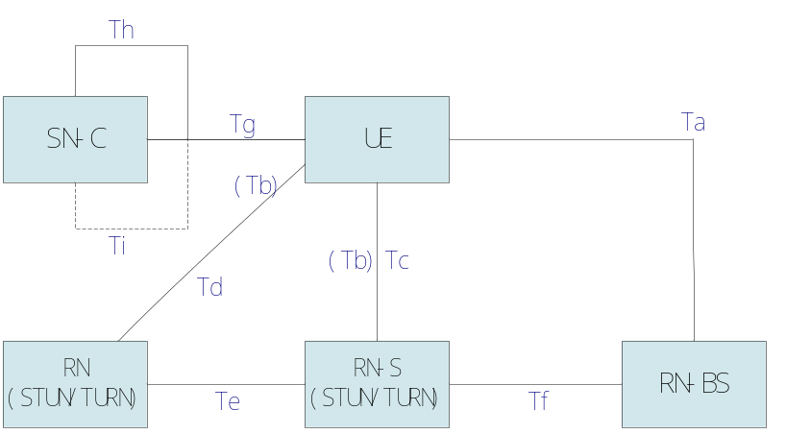
图2 中转子系统架构
中转子系统架构如图1所示，架构中包括终端节点（UE），中转引导节点（RN-BS），中转服务器节点（RN-S），中转节点(RN)，STUN/TURN服务器（STUN/TURN），核心超级节点（SN-C）。

2.2系统主要网络实体功能需求

2.2.1终端节点（UE）
终端节点UE是指运行标准SIP协议或流媒体协议的终端节点，这类终端既可以是PC等设备也可以是可移动的手持设备。标准的终端节点通过标准的SIP协议或流媒体协议接入到业务网络。
注：在中转系统中，如果终端节点网络类型允许，可以启动终端节点的RN-S模块。最为RN-S加入到中转服务器的覆盖网中去。

2.2.2中转引导节点（RN-BS）
中转引导节点RN-BS是中转覆盖网的启动节点，指导RN-S加入覆盖网，并响应UE的请求，返回STUN/TURN服务器和RN-S给UE。具体流程见3.1节。

2.2.3中转服务器节点（RN-S）
中转服务器节点RN-S通过RN-BS加入到覆盖网中。RN-S响应UE的中转请求，返回中转节点。RN-S也可以作为RN。

2.2.4中转节点(RN)
中转节点RN中转UE之间的RTP数据流，减少端到端的时延，解决终端节点可能存在的NAT穿越问题。

2.2.5 STUN/TURN服务器（STUN/TURN）
STUN/TURN服务器响应UE的请求，通过标准ICE流程，返回UE的NAT类型和外网地址。在实际系统中，RN-S和RN集成STUN/TURN服务器的功能。

2.2.6核心超级节点（SN-C）
核心超级节点SN-C进行会话控制和业务处理，响应终端的SIP请求，返回SIP响应给终端。SN-C之间通过CHORD协议组成overlay。

2.3系统主要实体间协议说明
Ta：UE和RN-BS之间的控制接口，需要定义新的协议。实现主要功能是UE向RN-BS发送请求，RN-BS返回STUN/TURN服务器和合适的RN-S给UE。
Tb：UE和STUN/TURN服务器之间的接口。主要采用STUN 协议和TURN协议。
Tc：UE和RN-S之间的接口，主要采用扩展的TURN协议
Td：UE与RN之间的接口，可能为内部接口。外部接口可采用SIP协议。通过RTP协议传输数据流，使用RTCP协议进行通话质量反馈。
Te：RN和RN-S之间的接口，可能为内部接口。实现的功能是维护中转overlay，RN向RN-S发送自己的信息。具体描述见《RN-S与RN通信协议规范_V0.1_郭峰江_20100106》
Tf：RN-S和RN-BS之间的接口，需要定义新的协议。主要实现的功能是RN-S向RN-BS请求加入到中转overlay，并返回RN-S信息。
Tg：SN-C和UE之间的接口，采用SIP协议。
Th：SN-C之间的P2P overlay接口，采用CHORD协议。
Ti：SN-C之间的会话控制接口，采用SIP协议。

3基于ICE的中转流程

3.1中转通话流程
说明：a) UE获取RN-S协议属华工私有设计的协议，具体参见第四章，有待标准化。
b) SIP信令呼叫和中转通话遵循SIP(RFC3261、RFC3264、 RFC3581)和ICE(RFC5245)协议

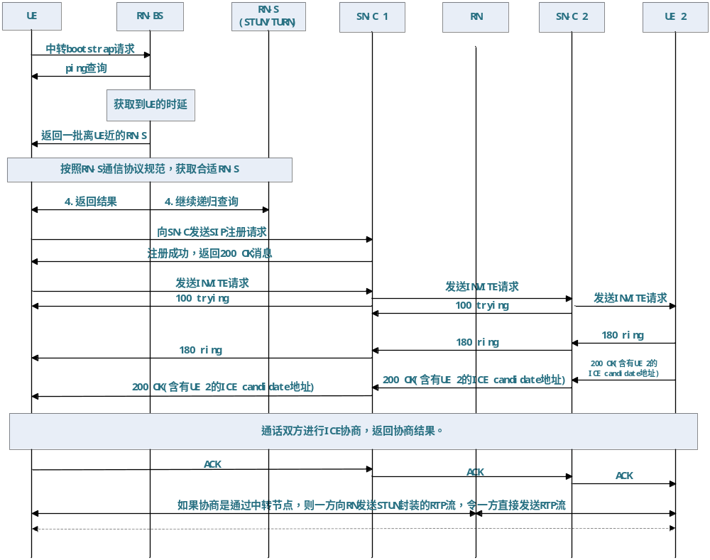
图 3 中转通话流程
步骤描述：
- ICE客户端UE向Bootstrap发送查询离自己最近RN-S的请求；
- Bootstrap向UE发送PING查询请求，之后获取到与UE的时延信息；
- Bootstrap在自己的Meridian环中挑选合适的离UE比较近的RN-S节点，并将它们返回给UE；
- 根据RN-S通信协议规范（3.2.1节.查询离目标最近节点），RN-S向Bootstrap汇报自己到UE的时延信息, Bootstrap将所有时延信息汇总，挑选返回结果中的最短时延，如果小于某阈值（代码实现中阈值设为最内环的外半径时延），则查询结束，将时延最小的RN-S返回给UE；如果最短时延超过了该阈值，则再次递归，即Bootstrap向时延最小的RN-S节点发送查询离UE最近的请求。
- 同时，UE在信令层完成到SIP服务器的注册过程，通过SIP服务器在200 OK 中返回的Via 中的received和rport字段、或者通过200 OK返回的Contacts,通过重新注册，完成Contacts地址绑定。
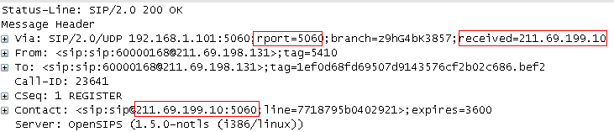
- UE 1向其呼叫控制服务SN-C 1发送INVITE请求，INVITE消息里面包含UE 1的ICE候选地址（UE 1,NAT,Relay node 1）。INVITE请求经过基于CHORD的P2P网络传送到被叫UE 2的呼叫控制节点SN-C 2。(SIP信令流程遵循RFC3261，下同)
- SN-C 2将INVITE请求转发到被叫UE 2。
- UE 2在向自身RN-S注册以后也得到自身ICE候选传输地址（UE 2,NAT,Relay node 2），在返回的200 OK消息中包含UE 2的ICE候选传输地址。
- UE 1和UE 2通过候选传输地址的优先级，进行连通性测试，根据ICE协商结果（ICE流程见3.4节），选择直连或者通过relay node连接。（图3中实线和虚线分别表示中转和直连的RTP数据流发送方向）
- UE 1返回ACK消息，通话双方开始发送RTP数据。
- 如果选择直连，UE 1和UE 2之间直接发送RTP数据。如果选择使用RELAY NODE做中转，UE 1和UE 2分别向Relay node 发送RTP数据。RTP Relay Node收到数据后查询本地的转发表，转发数据给相应客户端。

3.2 动态切换中转节点流程
本节遵循SIP(RFC3261、RFC3264、 RFC3581)和ICE(RFC5245)协议
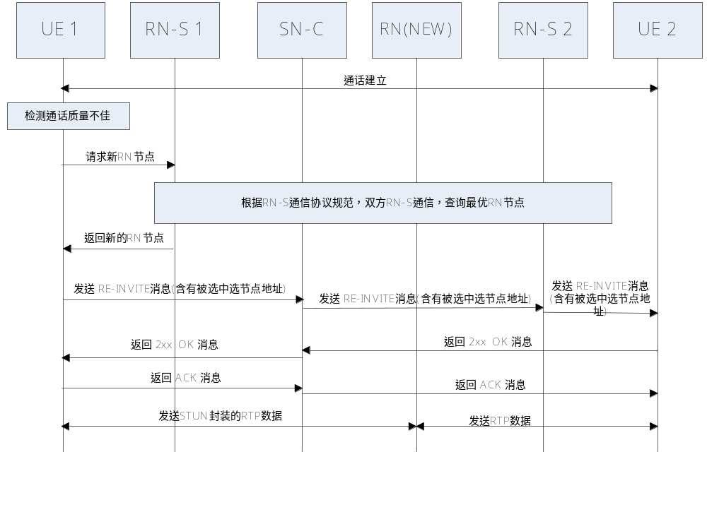
图4 动态切换中转流程
注： a)为简单起见，上图中只用一个SN-C表示通话双方的呼叫控制节点，实际的信令传输中，可能呼叫双方的呼叫控制节点不同。
b)上图中用双方直连表示动态切换中转节点之前的通话状态。如果使用中转节点中转，动态切换中转情况类似。
步骤描述：
- 双方通话建立。开始发送RTP数据进行通话。
- UE 1检测到通话质量不佳，向自身RN-S请求备选中转节点RN.
- RN-S 1收到UE 1请求中转节点消息，根据RN-S通信协议规范（3.2.2节 查询最优节点），双方RN-S通信后，返回最优RN节点给UE 1。
- UE发送RE-INVITE消息，RE-INVITE消息中含有新的中转接点RN。UE 2收到RE-INVITE消息后，返回OK消息。
- UE 1收到OK消息之后，返回ACK消息，通话双方开始发送RTP数据
- 如果选择直连，UE 1和UE 2之间直接发送RTP数据。如果选择使用RELAY NODE做中转，UE 1和UE 2分别向Relay node 发送RTP数据。RTP Relay Node收到数据后查询本地的转发表，转发数据给相应客户端。
说明：a)以上流程以UE1检测到通话质量不佳，发送RE-INVITE消息为例。如果通话双方都发送了RE-INVITE请求，即UE正在处理一个INVITE请求的时候又收到了一个在同一个对话上的INVITE请求，则UE必须返回一个491（Request Pending）应答给接收到的INVITE。收到491的一方根据是否是CallID的拥有者（是否为主叫）来启动一个不同延时的TIMER（主叫2.1-4秒，被叫0-2秒），TIMER后重发，通过不同的延时来解决冲突。
b)如果UE发送RE-INVITE消息之后接受到BYE消息，则可以进行以下处理：
对于发送RE-INVITE消息后收到BYE的一方，收到BYE后直接发应答，放弃RE-INVITE消息，忽略收到对方的RE-INVITE消息应答（呼叫已终止）。
对于发送BYE后收到RE-INVITE消息的一方：对RE-INVITE消息回非2xx应答，等待对方的BYE应答。

3.3 标准RFC5245 ICE 流程
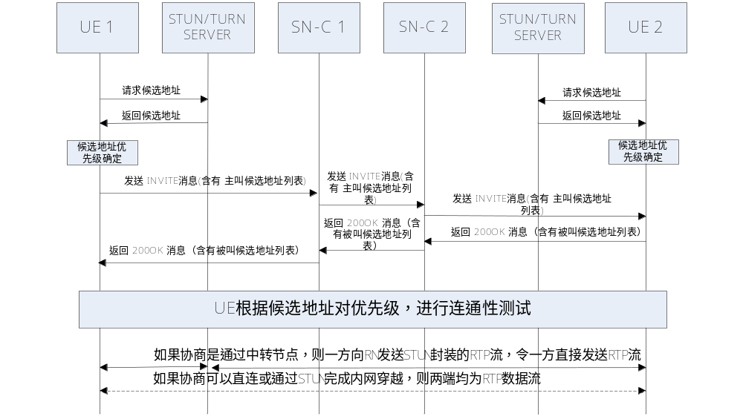
图 5 ICE 流程
- 收集本候选地址。每一个候选地址都是由一个IP地址和端口共同组成，归结起来有以下三种：主机地址（host candidate），服务器反向地址（Reflexive or STUN candidates）和中继传输地址（Relay or TURN candidate）。下面分别说明服务器反向地址和中继传输地址如何获取；
- 为了收集服务器反向地址，UE从每一个主机地址向STUN服务器发送绑定请求。当客户端发送STUN绑定请求时，NAT会为每一个STUN请求分配一个绑定，将服务器反向地址与主机传输地址建立一一对应的映射关系。UE使用返回的STUN地址作为服务器反向地址。
- UE向TURN服务器发送ALLOCATE请求，来让TURN服务器指派一个用于中继转发的IP和端口。如果成功，则TURN服务器返回分配的地址。UE使用返回地址作为中继传输地址。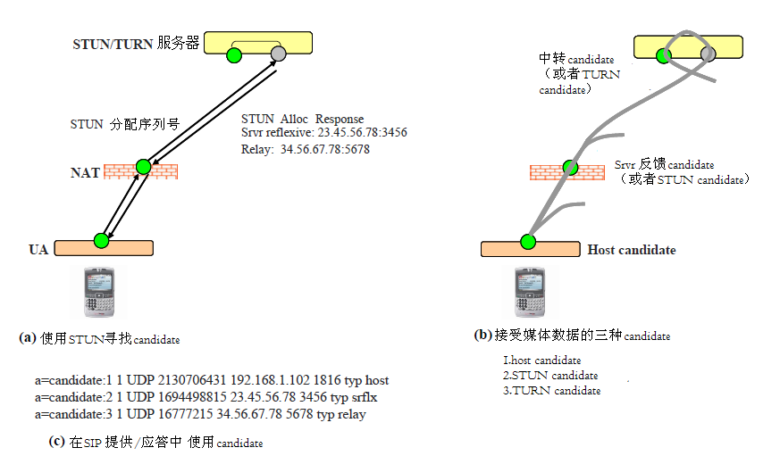
图 6 ICE收集候选地址
- 确定传输地址的优先级。将收集到的候选地址进行排序，确定传输地址的优先级。优先级反映了UA在该地址上接收媒体流的优先级别，取值在0到1之间，按照被传输媒体流量来确定。因此地址的优先级为：IPv6地址>本地lPv4地址>STUN来源地址>TURN来源地址>VPN地址。
- 发送INVITE消息，收集的地址放到SDP消息体中的alt属性中。它包含一个候选IP 地址和端口。SDP 的接受端可以用该地址来替换m和c中的地址。
Media 块中可能会有多个alt 属性，这时每个alt 的IP 地址和端口应该是不重复的。语法属性如下：

candidate-attribute = "candidate" ":" foundation SP component-id SP
transport SP
priority SP
connection-address SP ;from RFC 4566
port ;port from RFC 4566
SP cand-type

举例说明，主叫UE产生的请求中SDP部分关于地址的内容如下：

c=IN IP4 211.69.197.100
m= audio 49152 RTP/AVP 112 111 110 0 3 8 113 101
a= candidate:Hd345c564 1 UDP 2130706431 211.69.197.100 1499 typ host
a= candidate:Rd345c685 1 UDP 16777215 211.69.198.133 49152 typ relay

- UE得到通讯双方地址后进行地址配对(将双方地址进行组合)，根据优先级进行连通性检查。
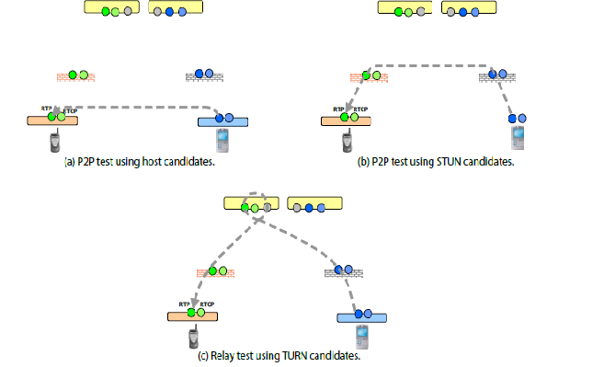
- 当检测到有效的地址对时，可以发送RTP媒体流的地址，开始传输RTP流。

4 ICE客户端中转通信协议描述

4.1 协议数据包定义
所有ICE客户端与RN-S之间的通信采用UDP数据包，保准化数据包格式包含：数据包类型，数据包时间戳，数据包长度，数据包作用以及数据包内容。
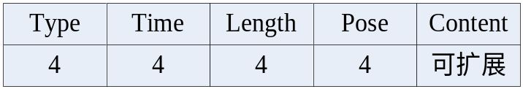
图7 数据包格式
图7为ICE客户端与RN-S之间的通信标准化数据包，其内容如下：
Type：数据包类型，确定该数据包的类型，4个字节；
Time：数据包时间戳，确定该数据包的发送时间，4个字节；
Length：数据包长度，确定该数据包的长度，4个字节；
Pose：数据包作用，确定该数据包的作用，4个字节；
Content：数据包内容可扩展，不同类型数据包内容不一样，长度不定；

4.2协议数据包内容

4.2.1公共定义
这里定义了UE与其他网络实体之间通信的数据包类型以及数据包作用，分别列表如下，表1为数据包类型定义：
表1 数据包类型定义
类型名 | 类型码
PACK_UNKNOWN | 0
PACK_PING | 13
PACK_TRAVERSE_NAT | 14
PACK_PONG | 15
PACK_SEARCH_NODE | 20
PACK_SEARCH_OK | 22
PACK_GET_DUPLICATE | 23
PACK_CONTAIN_DUPLICATE | 24
PACK_FINDRN | 30
PACK_FINDRN_OK | 31
PACK_FINDRN_ACK | 32
PACK_NO_FOUND | 40
PACK_ERASE_NODE | 41
表2为数据包作用定义：
表2 数据包作用定义
作用名 | 作用码
POSE_UNKNOWN | 0
POSE_FRESH | 20
POSE_SEARCH | 21
POSE_CONTAIN_IP | 22

4.2.2特殊定义
- ICE客户端请求中转节点
Type：PACK_SEARCH_NODE；
Pose：POSE_SEARCH；
Content包含一项：string类型，客户端本机IP地址；
- RN-BS节点PING查询
- 请求
Type：PACK_ PING；
Pose：POSE_SEARCH；
Content包含零项；
- 响应
Type：PACK_ PONG；
Pose：POSE_SEARCH；
Content包含零项；
- RN-BS查询节点集为空响应
Type：PACK_NO_FOUND；
Pose：POSE_UNKNOWN；
Content包含零项；
- RN-BS节点发送一批RN-S节点给ICE客户端
Type：PACK_TRAVERSE_NAT；
Pose：POSE_UNKNOWN；
Content包含一项：string类型，某个RN-BS认为离ICE客户端比较近的RN-S节点的IP地址；
- ICE客户端request ping请求（以穿越NAT，如果存在NAT的话）
Type：PACK_SEARCH_NODE；
Pose：POSE_CONTAIN_IP；
Content包含一项：string类型，RN-BS的IP地址；
- RN-S节点PING获取与ICE客户端的时延
- 请求
Type：PACK_PING；
Pose：POSE_CONTAIN_IP；
Content包含一项：string类型，RN-BS的IP地址；
- 响应
Type：PACK_PONG；
Pose：POSE_CONTAIN_IP；
Content包含一项：string类型，RN-BS的IP地址；
- RN-BS节点返回离ICE客户端最近节点
Type：PACK_SEARCH_OK；
Pose：POSE_UNKNOWN；
Content包含一项：string类型，离客户端最近RN-S节点IP地址；
- ICE客户端获取备份RN-S节点
- 请求
Type：PACK_GET_DUPLICATE；
Pose：POSE_UNKNOWN；
Content包含零项
- 响应
Type：PACK_CONTAIN_DUPLICATE；
Pose：POSE_UNKNOWN；
Content包含一项：string类型，离客户端最近的备份RN-S节点IP地址；
- ICE客户端查询最优节点请求
Type：PACK_FINDRN；
Pose：POSE_UNKNOWN；
Content包含一项：string类型，被叫ICE客户端的RN-S节点代理；
- ICE客户端查询最优节点请求临时响应
Type：PACK_FINDRN_ACK；
Pose：POSE_UNKNOWN；
Content包含零项；
- ICE客户端通知RN-BS删除已死RN-S节点
Type：PACK_ERASE_NODE；
Pose：POSE_UNKNOWN；
Content包含一项：string类型，需删除RN-S节点IP地址；
- ICE客户端查询最优节点响应
Type：PACK_SEARCH_OK；
Pose：POSE_UNKNOWN；
Content包含一项：string类型，最优RN-S节点IP地址；

参考文献
[1] RN-S通信协议规范_V0.2_徐飞_20100404.doc
[2] RN-S与RN通信协议规范_V0.1_郭峰江_20100106
[3] RFC4091: The Alternative Network Address Types (ANAT) Semantics for the Session Description Protocol (SDP) Grouping Framework”
[4] draft-ietf-behave-turn-16 : Traversal Using Relays around NAT (TURN): Relay Extensions to Session Traversal Utilities for NAT (STUN)
[5] RFC 5389: Session Traversal Utilities for NAT (STUN)
[6] RFC3261: SIP: Session Initiation Protocol
[7] RFC3581: An Extension to the Session Initiation Protocol (SIP) for Symmetric Response Routing
[7]

[8] RFC5245(To be) : Interactive Connectivity Establishment (ICE): A Protocol for Network Address Translator (NAT) Traversal for Offer/Answer Protocols

